## 收入四舍五入，保留2位小数：

反馈：完善ok

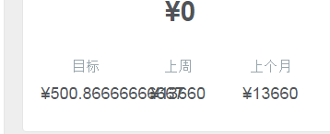

## 关于联盟公告：

反馈：设计未关联用户是否阅读

比如未点击阅读过的就**加粗**显示？

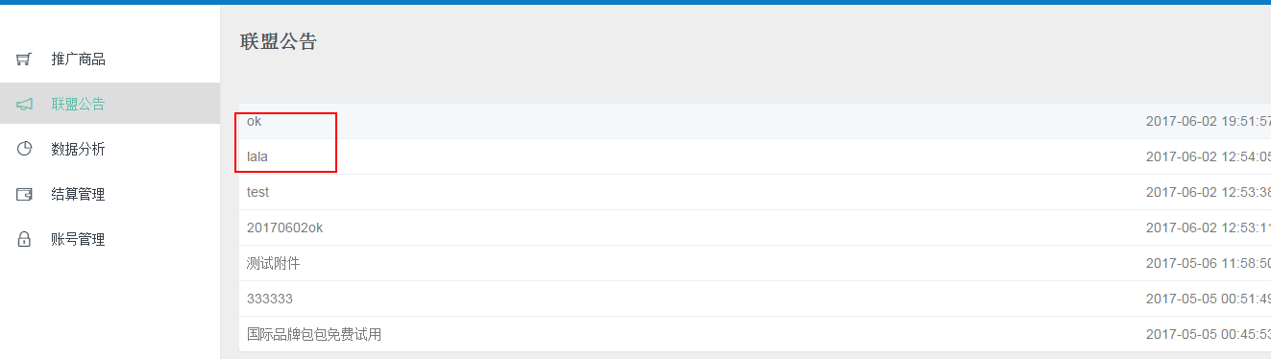

## 所有的列表中，比如合同管理，对于可以点击的位置文字是否用颜色区分开，当前效果看不知道哪个是可以点击查看的？

反馈：待完善

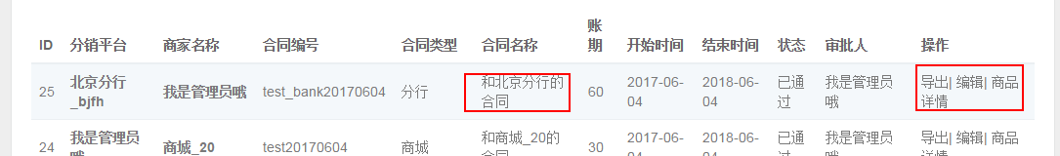

1. **合同管理中，这个样式方便修改吗？目前看不协调。**

反馈：待完善

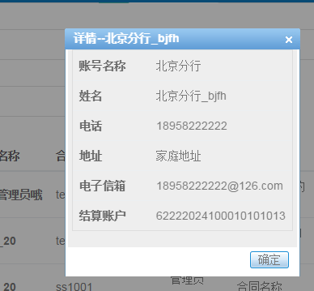

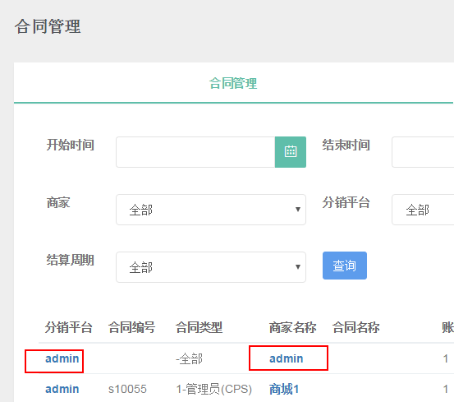

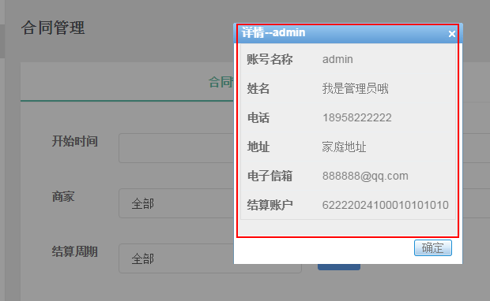

改成以下的样式，匹配整个风格（在海报管理demo中点击大图可看到的效果，我把文字修改了一下，参考<http://msec.jieqiangtec.com/ms/posters.php>）：

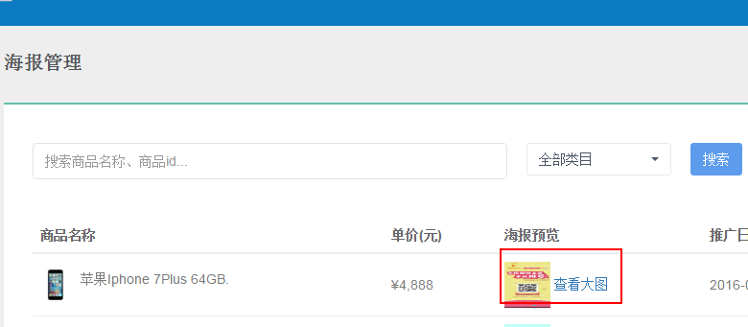

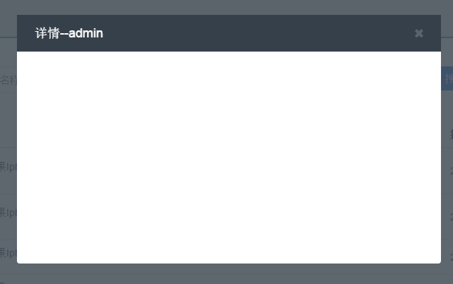

## 手机上：权限管理中管理权限和编辑角色的显示100%自适应问题：

反馈：显示100%完善ok，权限排序待整合

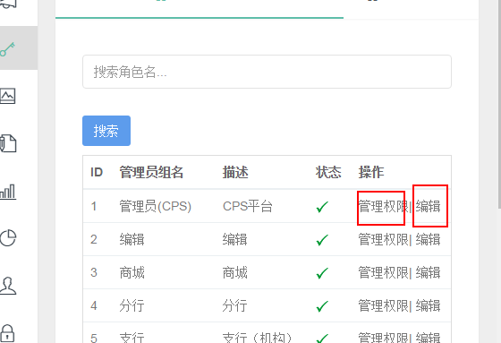

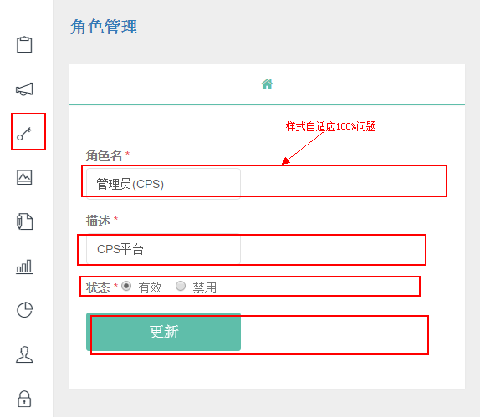

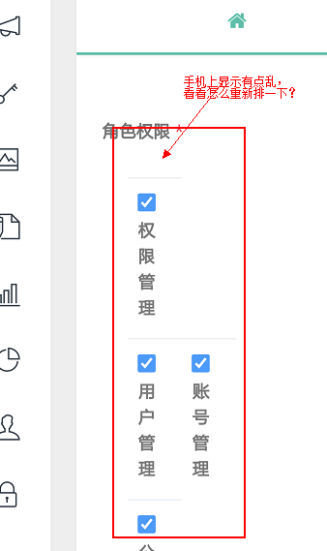

## 5.以上完成后，考虑做Zend Guard加密部署测试。之前有发过的。建议用最新版加密的。